Número: 4

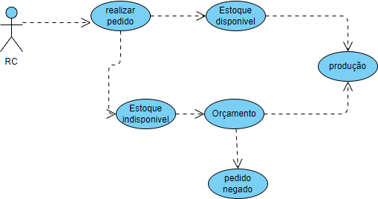

|  |  |
| --- | --- |
| *Caso de Uso* | Lançar pedidos |
| *Atores* | Representante Comercial (Iniciador) |
| *Finalidade* | Enviar pedidos de clientes para a produção |
| *Visão Geral* | O representante comercial lançará pedidos de clientes de acordo com o estoque, seja para faturamento e produção ou pre pedido com o aguardo de estoque |
| *Tipo* | Primário |
| *Pré-Condições* | O Usuário deve estar registrado como funcionário e possuir um dos cargos autorizados pelo sistema: Compra/Venda |
|  |  |
| *Sequência Típica de Eventos* | |
| *Ação do Ator* | *Resposta do Sistema* |
| 1 – O RC dentro da opção “realizar venda” digita o CNPJ do cliente desejado | 2 – O sistema deve abrir a janela de pedido, nela deve conter as informações cadastradas do cliente, uma opção do modelo que disponível para produção, os itens com estoque disponível e indisponível, prazo médio que o cliente precisa do pedido entregue. |
| 3 – RC ainda na opção “realizar venda” abre a opção de  “orçamento” para pedidos com estoque indisponível | 4 – Pedidos em situação de orçamento são encaminhados ao setor de compras para a cotar e adquirir o estoque necessário  para a demanda, caso não seja possível a compra do estoque dentro do prazo ou valor estipulado o pedido é negado |
|  |  |
|  |  |
|  |  |
|  |  |
| *Exceções* | |
| 1. – Item não existe.    1. – Se o cliente precisar de um modelo não existente no sistema, no campo de orçamento será possível enviar um modelo desejado para analise | |

|  |  |
| --- | --- |
| 1. – Pedido fora do prazo    1. – O pedido por orçamento tem um prazo mínimo de entrega que é avisado na tela de orçamento | |
| *Pós-Condições* | O pedido foi faturado com sucesso, é enviado o alerta de “faturado” para o RC. |

